Социальная практика работы волонтерской группы «Тимуровская команда»

села Аянка

В последнее молодое поколение обычно стремятся к свободе и независимости от взрослых, с одной стороны, и стремлением к объединению в группы со сверстниками, с другой. Именно группа сверстников становится для подростков местом реализации основных потребностей этого периода: потребности в общении, самореализации и уважении. И часто именно авторитетный член группы становится сознательно или бессознательно кумиром для подражания. Очень важно, чтобы этим кумиром оказался человек, чьи жизненные ценности являются здоровье, милосердие, любовь, самосовершенствование, помощь и поддержка других людей. Таким человеком может стать подросток – волонтёр. Организуя работу с позиции «на равных», мы понимаем, что невозможно заставить человека жить здоровой и гармоничной жизнью, если он этого не хочет. Но мы можем помочь ему осознать ответственность за свою жизнь и поставить его в ситуацию свободного выбора. Иначе говоря, сформировать его социальную компетенцию.

**Цель:** Главная цель развития социальной активности учащихся – формирование российской гражданской идентичности, личности, способной жить в социуме и быть максимально полезным обществу.

**Задачи:**

• Формирование жизненных ориентиров младших школьников

посредством приобщения к базовым национальным ценностям;

• Обретение социального опыта, развитие социальной активности,

ответственности и компетентности учащихся 5-9 классов посредством

включения в социальное взаимодействие;

• Создание условий для социального самоопределения

старшеклассников посредством поддержки их инициатив и стремлений

Главный педагогический смысл социальной практики волонтерской группы «Тимуровская команда » – создание условий для социальных проб личности. Именно это позволяет решать основные задачи социализации:

1. формировать свою Я-концепцию и мировоззрение,
2. устанавливать новые способы социального взаимодействия детей с миром взрослых, с социумом и его проблемами.

Участие детей в социальной практике – персональный путь реализации личностного потенциала ученика в образовании, в осуществлении его права на самореализацию с учётом его интересов, способностей и жизненных перспектив. Наш поселок находится в самом отдаленном районе Камчатского края и работа волонтерской группы важен для пенсионеров, которые тут живут, у которых нет родственников . Данный вид помощи дает понять детям , что быть добрым это очень важно для окружающих. Пенсионеры очень благодарны и хорошо чувствуют доброты и внимание детей. Они беседуют с детьми на разные темы, потому что они живут одни и им очень приятно пообщаться с детьми .

В нашей школе данный вид деятельности – социальное проектирование и

социальные практики – востребован и конкретен, позволил включить

практически каждого обучающегося.

По наблюдениям у детей, которые участвуют в данной социальной практике, позитивно оценивается личностное развитие детей, растёт их социальная активность, снижается риск социальных явлений, повышается уровень социальной успешности. Вовлечение учащихся в социальную практику позволяет решить значимые в современных условиях задачи, такие, как формирование и развитие компетенции социального взаимодействия, социальной компетентности в целом.

На сегодняшний момент за плечами ребят уже множество организованных различных акций и мероприятий, на которых они с большим желанием участвуют. Это не может не радовать, ведь это значит, что в поселке подрастает достойное поколение ребят.

За минувший период обучения (с сентября по март) добровольцы провели большую, плодотворную работу.

1 сентября была проведена акция «Мы за мир-мы против терроризма», посвященный Дню памяти жертв терроризма Беслана.

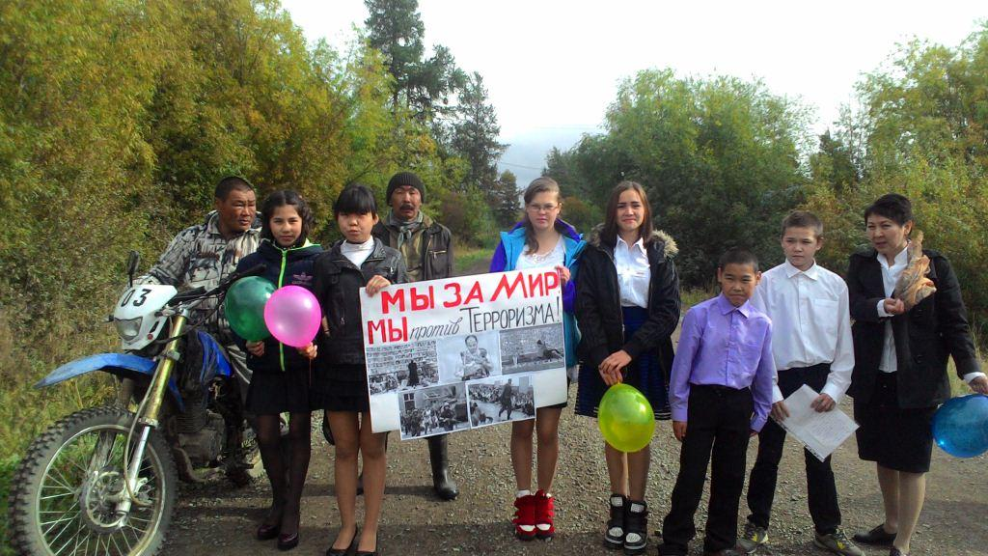

В октябре был проведен социологический опрос у населения «Молодежь против преступлений». 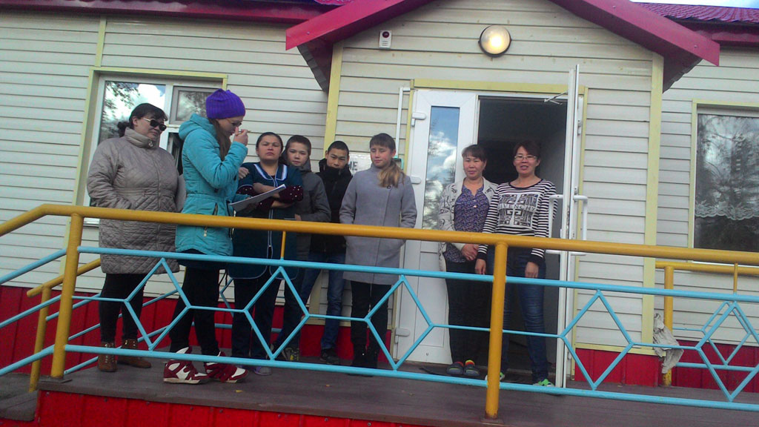

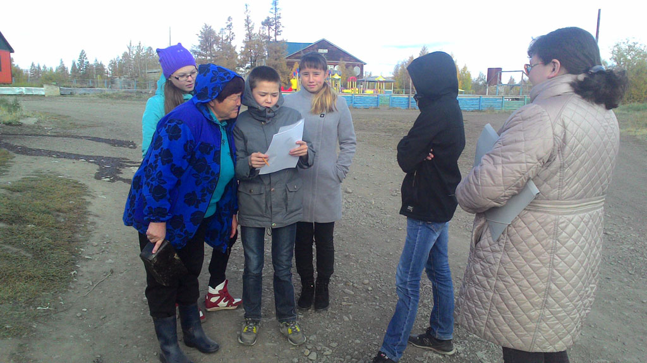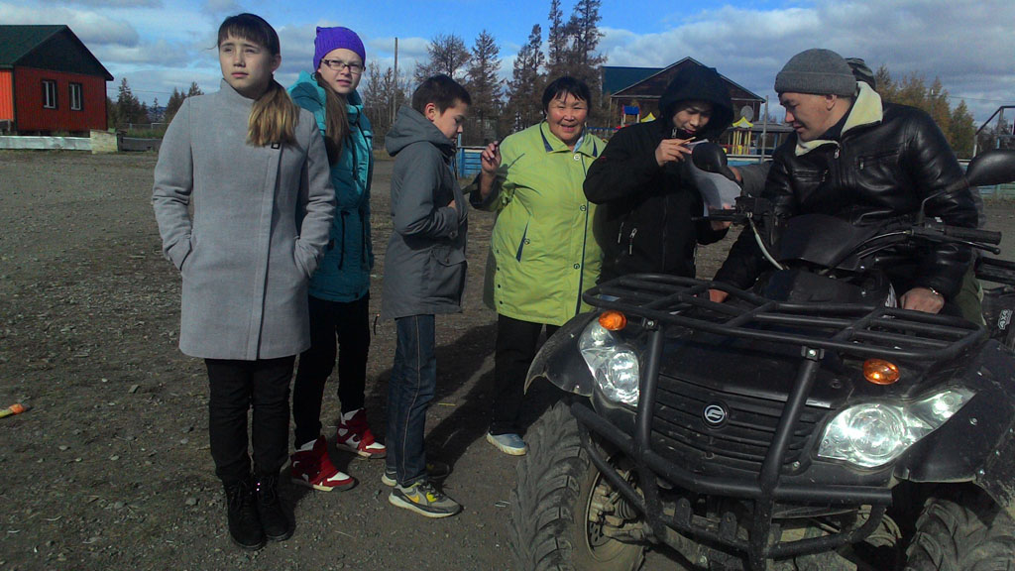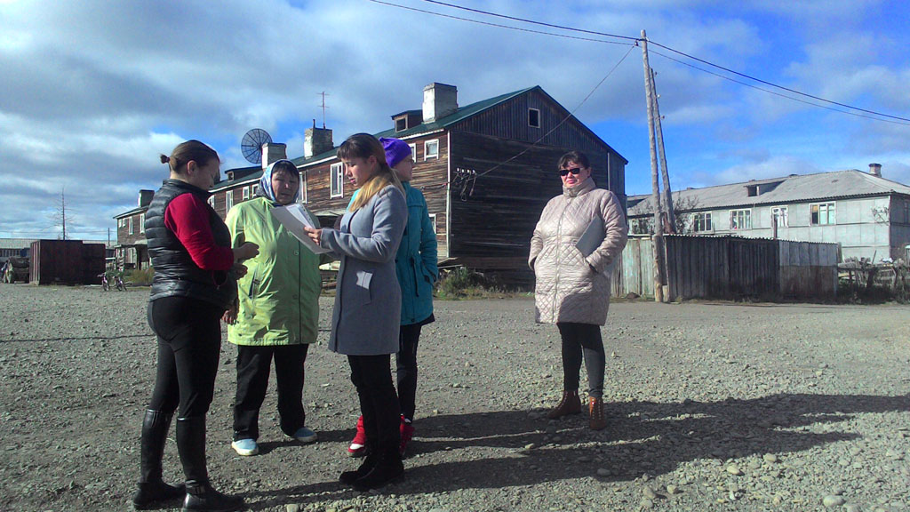

Добровольцы ко Дню пожилого человека проводили акцию "Мне не сложно". Они прошли по улицам посёлка и предлагали свою помощь пожилым людям. Помимо мытья окон пенсионеры просили добровольцев помыть полы, помочь вскопать огород или просто прибрать территорию. Таким образом, ребята дали старт акции "Мне не сложно ", которая направлена на помощь пенсионерам, ветеранам и просто людям, которые в ней нуждаются. Хочется отметить, что ребята оказывают помощь бабушкам и дедушкам не только во время праздников. Они приходят и в обычные дни, чтобы помочь им хозяйству — ходят за водой, проводят уборку в доме, копают огород. В начале ноября они навестили Фесоченко Н.Н., Етувье И.В., Элё И.Б., в течении зимы после пурги дети постоянно ходили расчищать снег.

Ярмарка добра «Дети — Детям» — благотворительная акция, в ходе которой был организован сбор игрушек, книжек, вещей для оказания помощи детям, находящимся в трудной жизненной ситуации.

В данный период работа волонтерской группы продолжается.